МІНІСТЕРСТВО ОСВІТИ І НАУКИ УКРАЇНИ

ЗАПОРІЗЬКИЙ НАЦІОНАЛЬНИЙ ТЕХНІЧНИЙ УНІВЕРСИТЕТ

Кафедра охорони праці і

навколишнього середовища

Індивідуальне завдання

з курсу «Цивільна оборона»

«Визначення стійкості цеху до вражаючих факторів ядерного вибуху»

Варіант № 26

Виконав: студент гр. ФЕУ – 136

Ситникова Д.В.

Прийняв:

Денщиков О. Є.

2010р.

**ОБЩАЯ ОБСТАНОВКА**

По категорированному по ГО населённому пункту возможно применение ядерного оружия. Необходимо провести оценку устойчивости промышленного объекта к воздействию поражающих факторов ядерного взрыва и наметить ИТМ ГО для повышения устойчивости его работы в период ЧС военного характера. Объект расположен около города.

**ОБОРОННО-ЭКОНОМИЧЕСКОЕ ЗНАЧЕНИЕ ЗАВОДА**

Мощность предприятия – 1000 станков-автоматов в год, для оборудования машиностроительных заводов, на сумму 600 млн. грн. Производственная программа предусматривает, в военное время – выполнение специальных заказов. Для этого, по особому плану, используется 75% мощностей завода.

**ТЕХНОЛОГИЧЕСКИЙ ПРОЦЕСС ПРОИЗВОДСТВА**

Технологический процесс предусматривает:

* Механическую холодную обработку чугунных и стальных деталей;
* Термическую обработку стальных деталей;
* Сборку и наладку станков;
* Производство предметов широкого потребления;
* Эксплуатацию, хранение и ремонт автомобильной техники.

**РАЗМЕЩЕНИЕ И ПЛАНИРОВКА**

Предприятие отнесено к 1-й категории по ИТМ ГО и расположено вблизи города. Оно работает в 2 смены. Численность наибольшей смены 3000 человек. Промышленная застройка занимает площадь 17 гектаров, административно-хозяйственная территория 6 гектаров, плотность застройки более 30%. Наличие защитных сооружений – на 2000 человек. На заводе 10 цехов (из них 5 основных).

**Исходные данные варианта 26**

Цех ширпотреба – из отходов производства производит изделия для массового потребления.

Здание – кирпичное, бескаркасное с перекрытием из деревянных элементов кровля – рубероид; пол – деревянный, окрашен в темный цвет; двери и окна – деревянные, окрашены в тёмный цвет.

Технологическое оборудование:

* Станки лёгкие;
* Станки средние;
* Электродвигатели мощностью до 2 кВт, открытые;
* Трансформаторы 100 кВт;
* Контрольно-измерительная аппаратура;
* Магнитные пускатели;
* Краны и крановое оборудование.

Электроснабжение – кабельные наземные линии.

Трубопроводы – на металлических эстакадах.

* Расстояние от центра города до цеха R г = 4 км;
* Ожидаемая мощность боеприпаса q = 200 кт;
* Вероятное максимальное отклонение ядерного боеприпаса от точки прицеливания (центра города) r отк = 0.7 км;
* Скорость среднего ветра V св = 55 км/ч.
* Азимут на объект относительно центра города, В = 250 0

**1 МАКСИМАЛЬНЫЕ ЗНАЧЕНИЯ ПАРАМЕТРОВ ПОРАЖАЮЩИХ ФАКТОРОВ ЯДЕРНОГО ВЗРЫВА, ОЖИДАЕМЫХ НА ОБЪЕКТЕ**

**1.1 Максимальное значение избыточного давления во фронте ударной волны** *[взрыв – наземный]*

Находим вероятное минимальное расстояние от центра взрыва:

км

Находим избыточное давление ∆Рф по приложению №1. Так как необходимого значения расстояния в таблице нет, делаем интерполяцию табличных данных:

Rx1 = 3 км ∆Рф1 =30 кПа

Rx2 = 3.8 км ∆Рф2 = 20 кПа

кПа.

**1.2 Максимальное значение светового импульса** *[взрыв – воздушный]*

Для вероятного минимального расстояния от центра взрыва км по приложению №4 находим максимальный световой импульс Исв.max.

Так как необходимого значения расстояния в таблице нет, производим интерполяцию табличных данных:

Rx1 = 3.2км Исв.1 = 1200 кДж/м2

Rx2 = 3.4 км Исв.2 = 1000 кДж/м2

Исв.max = 1100.0 кДж/м2

**1.3 Максимальное значение уровня радиации** *[взрыв – наземный]*

Для вероятного минимального расстояния от центра взрыва км и для боеприпаса мощностью 200 кт, скорости ветра – 55 км/ч по приложению 12. Так как необходимого значения в таблице нет, делаем интерполяцию табличных данных:

Rx1 = 2 км ∆Рі1 = 17100 Р/ч

Rx2 = 4км ∆Рі2 = 7500 Р/ч

Рі max= 10860 Р/ч

**1.4 Максимальное значение дозы проникающей радиации** *[взрыв – воздушный]*

Вероятное минимальное расстояние от центра взрыва: км.

По приложению №9 при мощности взрыва 200 кт находим значение уровня проникающей радиации Дпр.max = 0 Р.

**ОЦЕНКА УСТОЙЧИВОСТИ РАБОТЫ ОБЪЕКТА К ВОЗДЕЙСТВИЮ УДАРНОЙ ВОЛНЫ ЯДЕРНОГО ВЗРЫВА**

1. Определяем максимальное значение избыточного давления, ожидаемого на территории предприятия. Для этого находим минимальное расстояние до возможного центра взрыва:

км

Затем по приложению 1 находим избыточное давление ΔPф на расстоянии 3.3 км для боеприпаса мощностью кт при при наземном взрыве (менее благоприятном). Так как необходимого значения расстояния в таблице нет, производим расчет изменения избыточного давления в расчете:

Rx1 = 3 км ∆Рф1 = 30 кПа

Rx2 = 3.8 км ∆Рф2 = 20 кПа

кПа.

Это давление является максимальным ожидаемым на объекте.

1. Выделяем основные элементы цеха ширпотреба и определяем их характеристики. Основными элементами цеха являются: здание, технологическое оборудование, электросеть и трубопровод. Их характеристики берём из исходных данных и записываем в сводную таблицу результатов оценки (приложение А, табл. 1).
2. По приложению 2 находим для каждого элемента цеха избыточные давления, вызывающие слабые, средние, сильные и полные разрушения. Так, здание цеха с указанными характеристиками получит слабые разрушения при избыточных давлениях 8-15 кПа, средние – 15-25 кПа, сильные – 25-35 кПа, полные – 35 кПа. Эти данные отражаем в таблице.

Аналогично определяем и вносим в таблицу данные по всем другим элементам цеха.

1. Находим предел устойчивости каждого элемента цеха – избыточное давление, вызывающее средние разрушения. Здание цеха имеет предел устойчивости к ударной волне – 15 кПа, станки легкие – 12, станки средние ­­– 25, электродвигатели мощностью до 2 кВт (открытые) – 40, трансформаторы 100 кВт – 30, контрольно-измерительная аппаратура – 10, магнитные пускатели – 30, краны и крановое оборудование – 30, КЭС: -кабельные наземные линии – 30, Трубопроводы; - на железобетонных естакадах – 30.
2. Определяем предел устойчивости цеха в целом по минимальному пределу устойчивости входящих в его состав элементов. Сопоставляя пределы устойчивости всех элементов цеха, находим, что предел устойчивости механического цеха ΔР ф lim = 10 кПа.
3. Определяем степень разрушения элементов цеха при ожидаемом максимальном избыточном давлении и возможный ущерб (процент выхода из строя производственных площадей и оборудования).

Результаты оценки устойчивости элементов цеха, степени их разрушения и процента выхода из строя приведены в таблице 2.1

Таблица 2.1 - Результаты оценки устойчивости цеха к воздействию ударной волны.

|  |  |  |  |  |  |  |  |  |
| --- | --- | --- | --- | --- | --- | --- | --- | --- |
| Наиме-  нование цеха | Элементы цеха и их краткая характеристика | Степень разрушения при ∆Р, кПа | | | | Предел устойчи-вости, ΔPф *lim*, кПа | Выход из строя при ΔPф max, % | При-меча-ние |
| Цех ширпотреба | слабое | среднее | сильное | полное | 15 | 41% | Предел устойчивости цеха ширпотреба 10 кПа |
| Здание:  -кирпичное, бескаркасное с перекрытиями из деревянных элементов; | 8-15 | 15-25 | 25-35 | 35 |
| -станки легкие; | 6-12 | – | 15-25 | – | 12 | 68% |
| -станки средние; | 15-25 | 25-35 | 35-45 | – | 25 |  |
| -электродвигатели мощностью до 2 кВт (открытые) ; | 20-40 | 40-50 | – | 50-80 | 40 |  |
| -трансформаторы 100 кВт; | 20-30 | 30-50 | 50-60 | 60 | 30 |  |
| -контрольно-измерительная аппаратура; | 5-10 | 10-20 | 20-30 | 30 | 10 | 85% |
| -магнитные пускатели; | 20-30 | 30-40 | 40-60 | – | 30 |  |
| -краны и крановое оборудование; | 20-30 | 30-50 | 50-70 | 70 | 30 |  |
| КЭС:  -кабельные наземные линии; | 10-30 | 30-50 | 50-60 | 60 | 30 | 33% |
| Трубопроводы;  - на железобетонных эстакадах. | 20-30 | 30-40 | 40-50 | – | 30 |  |

Для полного представления возможной обстановки на объекте и в районе его расположения целесообразно нанести на план местности границы зон разрушений в очаге ядерного поражения при заданной мощности боеприпаса.

Положение зон возможных разрушений в возможном очаге ядерного поражения показано на рисунке 2.1(поражения с центром на расстоянии Rx= 3.3км от объекта при воздушном взрыве мощностью кт). Приняты следующие обозначения радиусов зон разрушений:

км – радиус внешней границы зоны слабых разрушений;

км – радиус внешней границы зоны средних разрушений;

км – радиус внешней границы зоны сильных разрушений;

км – радиус внешней границы зоны полных разрушений.

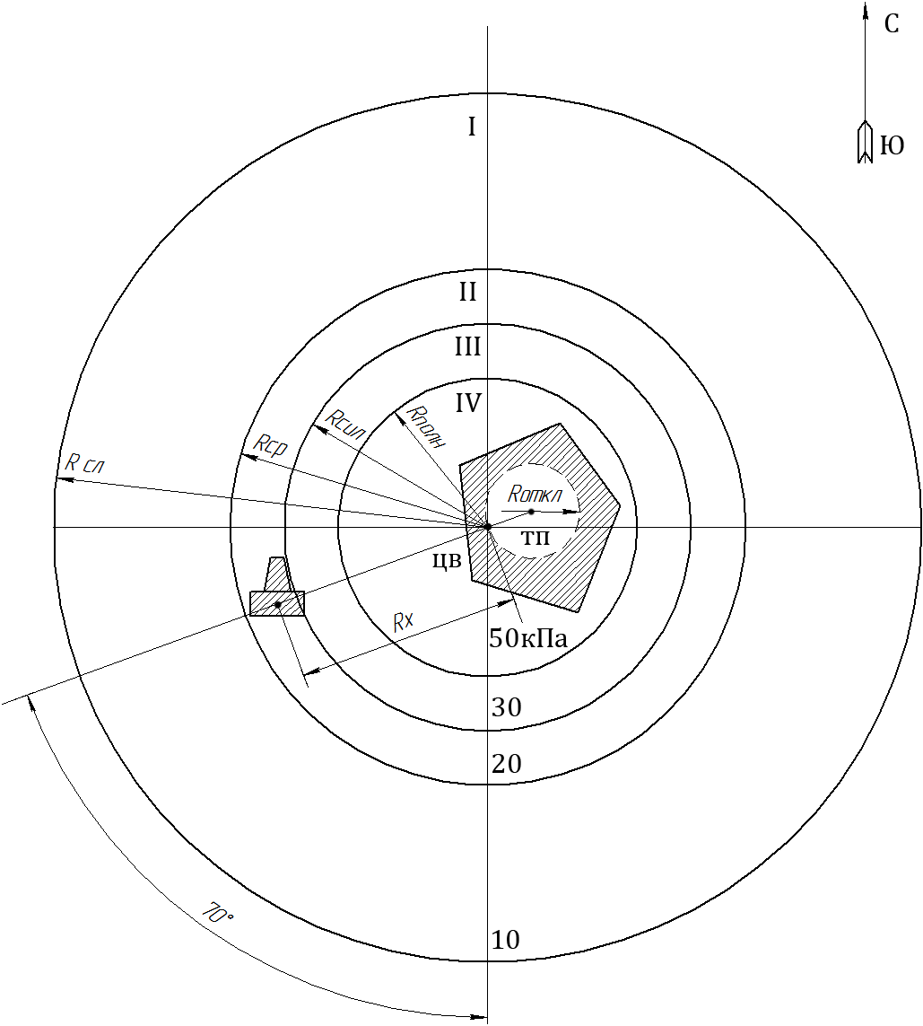

Рис. 2.1

**ВЫВОДЫ**

1. Цех ширпотреба может оказаться в зоне слабых разрушений очага ядерного взрыва с вероятным максимальным избыточным давлением во фронте ударной волны кПа, а предел устойчивости цеха ширпотреба к ударной волне 10 кПа, что меньше ΔР ф max , а следовательно, цех не устойчив к ударной волне. Наиболее слабый элемент – контрольно-измерительная аппаратура.
2. Возможный ущерб при максимальном избыточном давлении ударной волны, ожидаемом на объекте, приведёт к сокращению производства на 15-25 %.
3. Так как ожидаемое на объекте максимальное избыточное давление ударной волны кПа, а пределы устойчивости некоторых элементов цеха 10 кПа, то целесообразно повысить предел устойчивости цеха ширпотреба до 26.25 кПа.
4. Для повышения устойчивости цеха ширпотреба к ударной волне необходимо: укрепить и усилить элементы конструкции здания, уязвимые узлы станков и контрольно-измерительной аппаратуры закрыть защитными кожухами, кабельные линии закопать в землю, установить дополнительные контроткосы.

**2.** **ОЦЕНКА УСТОЙЧИВОСТИ РАБОТЫ ОБЪЕКТА К ВОЗДЕЙСТВИЮ СВЕТОВОГО ИЗЛУЧЕНИЯ ЯДЕРНОГО ВЗРЫВА**

1. Определяем максимальный световой импульс и избыточное давление ударной волны, ожидаемые на территории объекта, для чего находим вероятное минимальное расстояние до возможного центра взрыва:

км

По приложению 4 находим максимальный световой импульс, а по приложению 1 – максимальное избыточное давление на расстоянии 3.3 км для боеприпаса мощностью кт при воздушном взрыве.

Избыточное давление во фронте ударной волны:

Rx1 = 2.9 км ∆Рф1 = 30 кПа

Rx2 = 4.4 км ∆Рф2 = 20 кПа

кПа.

Максимальное значение светового импульса:

Rx1 = 3.2 км Исв.1 = 1200 кДж/м2

Rx2 = 3.4 км Исв.2 = 1000 кДж/м2

Исв.max = 1100 кДж/м2

Определяем степень огнестойкости здания цеха. Для этого изучаем его характеристику, выбираем данные о материалах, из которых выполнены основные конструкции здания, и определяем предел их огнестойкости. По приложению 6 находим, что по указанным в исходных данных параметрам здание цеха относится к 3 степени огнестойкости. Результаты оценки, а также характеристики здания заносим в итоговую таблицу 3.1.

1. Определяем категорию пожарной опасности цеха. В цехе ширпотреба производство связано с обработкой или применением твердых сгораемых веществ и материалов, а также жидкостей с температурой вспышки паров выше 120. Поэтому в соответствии с классификацией производства по пожарной безопасности (приложение 7), цех ширпотреба завода относится к категории В.
2. Выявляем в конструкциях здания цеха элементы, выполненные из сгораемых материалов, и изучаем их характеристики. Такими элементами в цехе являются: двери и окна,пол – деревянные, окрашены в тёмный цвет,деревянные перекрытия, кровля – рубероид.
3. Находим световые импульсы, вызывающие возгорания указанных элементов по приложению 5, в зависимости от мощности боеприпаса, элементов и их характеристики.
4. Определяем предел устойчивости цеха к световому излучению по минимальному световому импульсу, вызывающему возгорание в здании, и делаем заключение об устойчивости объекта.

Таблица 3.1 – Результаты оценки устойчивости цеха машиностроительного завода к воздействию светового излучения ядерного взрыва

|  |  |  |  |  |  |  |  |
| --- | --- | --- | --- | --- | --- | --- | --- |
| Объект, элемент объекта | Степень огнестойкости здания | Категория пожарной опасности производства | Возгораемые элементы (материалы) в здании и их характеристики | Световой импульс, вызывающий воспламенение сгораемых элементов здания, кДж/м | предел устойчивости здания к световому излучению, кДж/м | Разрушения зданий при ДРфmax | Зона пожаров, в которой может оказаться объект |
| Ширпотребный: Здание – кирпичное бескаркасное с перекрытием из деревянных элементов | III | B | Кровля – рубероид | 598.89 | 258.89 | Средние | Зона сплошных пожаров |
| Двери,пол и оконные рамы - деревянные, окрашенные в тёмный цвет. | 258.89 |

Положение зон пожаров в очаге ядерного поражения показано на рисунке 3.1.

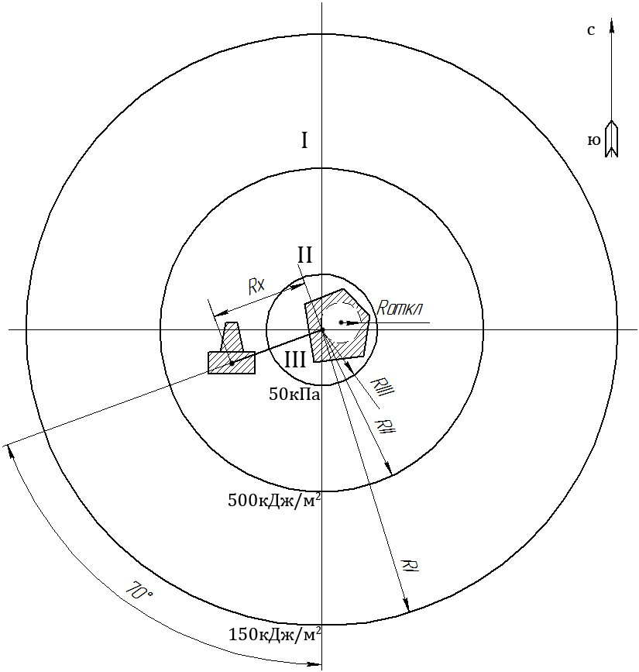

Рис.3.1.

На рисунке приняты следующие обозначения:

I – зона отдельных пожаров;

II – зона сплошных пожаров;

III – зона пожаров в завалах;

rотк = 0.7 км – вероятное максимальное отклонение ядерного боеприпаса от точки прицеливания;

Rr = 4. км – расстояние от центра города до цеха;

км– радиус внешней границы зоны отдельных пожаров;

км – радиус внешней границы зоны сплошных пожаров;

км – радиус внешней границы зоны пожаров в завалах.

**ВЫВОДЫ**

1. На объект при ядерном взрыве заданной мощности кт ожидается максимальный световой импульс Исв.max = 1100 кДж/м2 и избыточное давление ударной волны кПа, что вызовет сложную пожарную обстановку. Цех ширпотреба окажется в зоне сплошных пожаров.

2. Механический цех не устойчив к световому излучению. Предел устойчивости цеха – 258.89 кДж/м 2.

3. Пожарную опасность для цеха представляют двери и окна из дерева и окрашенные в тёмный цвет.

4. Целесообразно повысить предел устойчивости механического цеха до 1100 кДж/м2, проведя следующие мероприятия: заменить деревянные оконные рамы на металлические; оббить двери кровельной сталью по асбестовой прокладке; провести в цехе профилактические противопожарные меры.